〇松本市福祉サービス事業所における新型コロナウイルス感染症自主

　検査費用補助金交付要綱

令和３年３月３０日

告示第１５２号

改正　令和３年４月１５日告示第３１４号

令和３年６月２５日告示第３５５号

令和４年７月１２日告示第３５５号

令和４年９月２６日告示第４２０号

令和５年７月４日告示第３５５号

（趣旨）

第１条　この要綱は、新型コロナウイルス感染症（病原体がベータコロナウイルス属のコロナウイルス（令和２年１月に、中華人民共和国から世界保健機関に対して、人に伝染する能力を有することが新たに報告された感染症に限る。）であるものに限る。以下同じ。）に感染した場合の重症化リスクが高い高齢者等の感染拡大を防止するため、福祉サービス事業所の従業員等を対象とした自主検査の実施に要する経費に対し、予算の範囲内で補助金を交付することについて、松本市補助金等交付規則（昭和３７年規則第１６号。以下「規則」という。）に定めのあるもののほか、必要な事項を定めるものとする。

（定義）

第２条　この要綱において、次の各号に掲げる用語の意義は、当該各号に定めるところによる。

(1)　定点当たり報告数　新型コロナウイルス感染症について、あらかじめ長野県が指定した市内の医療機関から当該感染症と診断された患者数として週（月曜日から日曜日までの７日をいう。以下同じ。）単位で松本市保健所へ報告のあった数を、当該医療機関の数で除した値をいう。

(2)　ＰＣＲ等検査　新型コロナウイルス感染症に係るＰＣＲ法等による核酸検出検査、抗原定量検査又は抗原定性検査をいう。

(3)　行政検査　感染症の予防及び感染症の患者に対する医療に関する法律（平成１０年法律第１１４号）第１５条の規定に基づく検査をいう。

（交付の対象）

第３条　交付の対象となる検査は、別表第１に掲げる事業所の設置者又は運営者（以下「設置者等」という。）が、別表第２に掲げる者（以下「検査対象者」という。）を対象として、令和５年５月８日から令和６年３月３１日までの間に、自主的に実施するＰＣＲ等検査とする。ただし、検査対象者が行政検査又は保険診療による検査の対象者である場合を除く。

２　前項のＰＣＲ等検査は、定点当たり報告数が１５人以上となった週（連続する週の定点当たり報告数が１５人未満から１５人以上となった週に限る。）の末日の翌日を始期として、定点当たり報告数が１５人未満となった週（連続する週の定点当たり報告数が１５人以上から１５人未満となった週に限る。）の末日の翌日から２週間を経過する日を終期とする期間（以下「対象期間」という。）に実施されるものとする。ただし、施設等が提供するサービスを受けるために、当該施設等へ新たに入所する者にあっては、当該対象期間中において一人につき１回を限度とする。

（補助金の算出方法）

第４条　補助金の額は、次のとおり算出するものとする。

(1)　検査対象者のＰＣＲ等検査ごとに別表第３に定める対象経費の実支出額に３分の２を乗じて得た額と１５,０００円のいずれか少ない方の額を選定する。

(2)　前号の規定により選定された額の合計額と総事業費から寄付金その他の

収入額を控除して得た額とを比較して少ない方の額を交付額とする。

２　前項の規定により算出した補助金の額に１，０００円未満の端数が生じた場合は、これを切り捨てるものとする。

３　対象期間と次の対象期間が重複する場合においては、これらの対象期間を一の対象期間とみなす。

（交付の条件）

第５条　設置者等は、補助事業に係る収入及び支出を明らかにした帳簿を備え、当該収入及び支出について証拠書類を整理し、当該帳簿及び証拠書類を補助金の額の確定の日の属する年度の終了後５年間保管しておかなければならない。

２　設置者等は、この補助金に係る対象経費を重複して、他の補助金の交付を受けてはならない。

３　設置者等が、長野県から抗原定性検査キットの配布を受けた後にその用途に該当する自主検査を行うときは、当該抗原定性検査キットによる抗原定性検査を第３条の規定により補助金の交付の対象となるＰＣＲ等検査に優先して行うものとする。

（交付の申請及び実績報告）

第６条　規則第３条に規定する申請書及び規則第１２条に規定する実績報告書は、松本市福祉サービス事業所における新型コロナウイルス感染症自主検査費用補助金交付申請書兼実績報告書（様式第１号）によるものとし、補助金の交付を受けようとする者は、次に掲げる書類を添付し、市長が指定した期日までに提出しなければならない。

(1)　松本市福祉サービス事業所における新型コロナウイルス感染症自主検査費用補助金実績報告書兼事業清算書【総括表】（様式第２号）

(2)　松本市福祉サービス事業所における新型コロナウイルス感染症自主検査費用補助金実績報告書（検査対象者内訳書）（様式第３号）

(3)　補助事業に係る歳入歳出決算（見込）書の抄本

(4)　受検したＰＣＲ等検査に要した費用を証する領収書等の写し

（補助金の交付の請求）

第７条　補助金の交付の決定を受けた者が、補助金の交付を請求するときは、松本市福祉サービス事業所における新型コロナウイルス感染症自主検査費用補助金交付請求書（様式第４号）を市長に提出するものとする。

（補助金の代理受領）

第８条　補助金の交付の決定を受けた者は、当該補助金の受領について、新型コロナウイルス感染症に関する自費による検査を受けた検査機関（以下「検査実施機関」という。）に委託する方法（以下「代理受領」という。）により行うことができる。ただし、当該補助事業の総事業費から当該補助金を控除した額を超える額を設置者等が検査実施機関に支払っているときは、代理受領はできないものとする。

２　代理受領により補助金の交付を受けようとする者は、松本市福祉サービス事業所における新型コロナウイルス感染症自主検査費用補助金交付請求書（代理受領用）（様式第５号）を市長に提出しなければならない。

　（補則）

第９条　この要綱に定めるもののほか補助金の交付に関し必要な事項は、市長が別に定める。

附　則

（施行期日）

１　この告示は、令和３年３月３０日から施行し、令和３年１月８日以後に行うPCR等検査から適用する。

（令和３年４月２２日から令和３年５月２１日までの期間に係る特例）

２　令和３年４月２２日から令和３年５月２１日までの期間に限り、第３条第１項中「令和３年１月８日以降」とあるのは「新型コロナウイルス特別警報Ⅰ（新型コロナウイルス長野県対策本部が新型コロナウイルス感染症に係る県独自の感染警戒レベル４に相当するものとして発出するものをいう。以下同じ。）以上の発出以降」と、同条第２項中「新型コロナウイルス特別警報Ⅱ等の発出期間に実施されるもの」とあるのは「施行日以降初めて発出される新型コロナウイルス特別警報Ⅰの発出から１か月間に実施されるものに限るもの」と、「一人につき１回を限度とする。」とあるのは「一人につき２回を限度とする。ただし、別表第２第３号に規定する者については、１回を限度とする。」と、第４条第１項第１号中「１／３を乗じて得た額と７，５００円とを比較して少ない方の額を選定する。」とあるのは「１０分の９を乗じて得た額」と、同項第２号中「前号の規定により選定された額の合計額」とあるのは「前号の額」と、別表第１中「

|  |  |
| --- | --- |
| 区分 | 対象事業所 |
| 高齢福祉関係 | 認知症対応型共同生活介護 |
| 障害福祉関係 | 共同生活援助 |

」とあるのは「

|  |  |  |
| --- | --- | --- |
| 区分 | 対象事業所 | |
| 高齢福祉関係 | 施設 | 介護老人福祉施設（地域密着型を含む。）、介護老人保健施設、介護医療院、養護老人ホーム、軽費老人ホーム、有料老人ホーム、サービス付き高齢者向け住宅、特定施設入居者生活介護（地域密着型を含む。）、短期入所生活介護、短期入所療養介護、認知症対応型共同生活介護（認知症高齢者グループホーム）、生活支援ハウス |
| 通所・訪問事業所 | 通所介護（地域密着型、認知症対応型を含む。）、療養通所介護、訪問介護、訪問看護、訪問入浴介護、小規模多機能型居宅介護（看護を含む。）、定期巡回・随時対応型訪問介護看護、夜間対応型訪問介護、通所リハビリテーション、訪問リハビリテーション、介護予防・生活支援サービス事業（介護予防ケアマネジメントを除く。） |
| 障害福祉関係 | 施設 | 障害者支援施設、障害児入所施設、短期入所、共同生活援助、療養介護、宿泊型自立訓練、福祉ホーム |
| 通所・訪問事業所 | 居宅介護、重度訪問介護、同行援護、行動援護、移動支援、生活介護、自立訓練（宿泊型自立訓練を除く。）、就労移行支援、就労継続支援、就労定着支援、自立生活援助、障害児通所支援事業所、地域活動支援センター、精神障害者共同作業所 |

」と、別表第２中「

|  |  |
| --- | --- |
| 区分 | 検査対象者 |
| 高齢福祉関係  障害福祉関係 | （１）　事業所において当該事業所の業務に従事している者（非常勤職員及びボランティアを含む。）  （２）　委託契約等に基づき、事業所に立ち入る委託業者等の従業員 |

」とあるのは「

|  |  |
| --- | --- |
| 区分 | 検査対象者 |
| 高齢福祉関係  障害福祉関係 | （１）　事業所において当該事業所の業務に従事している者（非常勤職員及びボランティアを含む。）  （２）　委託契約等に基づき、事業所に立ち入る委託業者等の従業員  （３）　施設等が提供するサービスを受けるために、当該施設等に新たに入所するもの |

」と、様式第３号中「

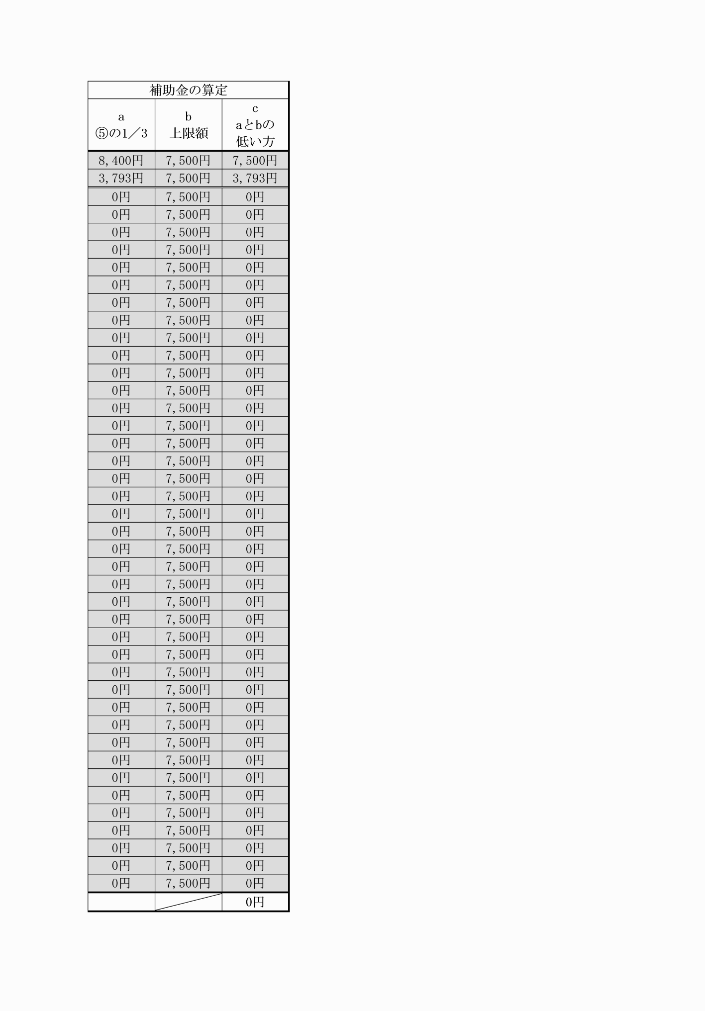

」とあるのは「

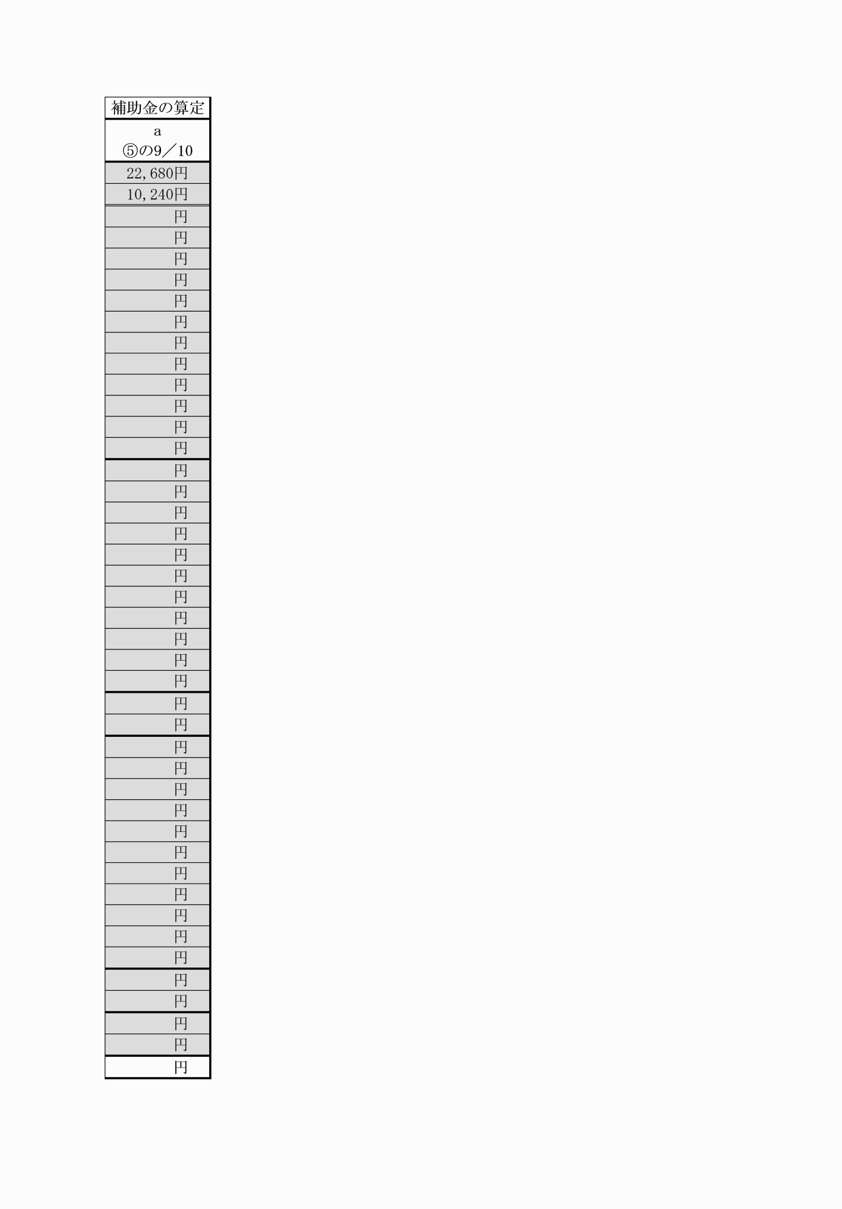

」とする。

附　則（令和３年４月１５日告示第３１４号）

この告示は、令和３年４月１５日から施行する。

附　則（令和３年６月２５日告示第３５５号）

（施行期日）

１　この告示は、令和３年６月２５日から施行し、令和３年５月２２日以後に実施するPCR等検査から適用する。

（経過措置）

２　この告示による改正前の松本市福祉サービス事業所における新型コロナウイルス感染症自主検査費用補助金交付要綱の規定による様式とみなす。

附　則（令和４年７月１２日告示第３５５号）

（施行期日）

１　この告示は、告示の日から施行する。

（経過措置）

２　この告示による改正後の松本市福祉サービス事業所における新型コロナウイルス感染症自主検査費用補助金交付要綱（以下「改正後の要綱」という。）の規定は、令和４年５月２３日以降に自主的に実施したPCR等検査について適用し、同年５月２２日までに自主的に実施したPCR等検査については、なお従前の例による。

３　この告示による改正前の松本市福祉サービス事業所における新型コロナウイルス感染症自主検査費用補助金交付要綱の規定による様式は、当分の間、改正後の要綱の規定による様式とみなす。

附　則（令和４年９月２６日告示第４２０号）

この告示は、告示の日から施行し、令和４年７月２８日以後に実施するPCR等検査から適用する。

附　則（令和５年７月４日告示第３５５号）

（施行期日）

１　この告示は、告示の日から施行する。

（経過措置）

２　この告示による改正後の松本市福祉サービス事業所における新型コロナウイルス感染症自主検査費用補助金交付要綱（以下「改正後の要綱」という。）の規定は、令和５年５月８日以降に設置者等が自主的に実施したＰＣＲ等検査について適用し、同月７日までに設置者等が自主的に実施したＰＣＲ等検査については、なお従前の例による。

３　この告示による改正前の松本市福祉サービス事業所における新型コロナウイルス感染症自主検査費用補助金交付要綱の規定による様式は、当分の間、改正後の要綱の規定による様式とみなす。

別表第１（第３条関係）

|  |  |  |
| --- | --- | --- |
| 区分 | | 対象事業所 |
| 高齢福祉関係 | 施設 | 介護老人福祉施設(地域密着型を含む。)、介護老人保健施設、介護医療院、養護老人ホーム、軽費老人ホーム、有料老人ホーム、サービス付き高齢者向け住宅、特定施設入居者生活介護(地域密着型を含む。)、短期入所生活介護、短期入所療養介護、認知症対応型共同生活介護（認知症高齢者グループホーム）、生活支援ハウス |
| 通所・訪問・相談支援事業所 | 通所介護(地域密着型、認知症対応型を含む。)、療養通所介護、訪問介護、訪問看護、訪問入浴介護、小規模多機能型居宅介護（看護を含む。）、定期巡回・随時対応型訪問介護看護、夜間対応型訪問介護、通所リハビリテーション、訪問リハビリテーション、居宅介護支援事業所、介護予防支援事業所、介護予防・生活支援サービス事業（介護予防ケアマネジメントを除く。） |
| 障害福祉関係 | 施設 | 障害者支援施設、障害児入所施設、短期入所、共同生活援助、療養介護、宿泊型自立訓練、福祉ホーム |
| 通所・訪問・相談支援事業所 | 居宅介護、重度訪問介護、同行援護、行動援護、移動支援、生活介護、自立訓練（宿泊型自立訓練を除く。）、就労移行支援、就労継続支援、就労定着支援、自立生活援助、計画相談支援、地域定着支援、地域移行支援、障害児通所支援事業所、障害児相談支援、地域活動支援センター、精神障害者共同作業所 |
| 生活保護関係 | 通所事業所 | 社会事業授産施設 |

別表第２（第３条関係）

|  |  |
| --- | --- |
| 区分 | 検査対象者 |
| 高齢福祉関係  障害福祉関係 | (1)　事業所において当該事業所の業務に従事している者（非常勤職員及びボランティアを含む。）  (2)　委託契約等に基づき、施設等に立ち入る委託業者等の従業員  (3)　施設等が提供するサービスを受けるために、当該施設等に新たに入所する者 |

別表第３（第４条関係）

|  |
| --- |
| 対象経費 |
| 検査料金、検体の郵送・配送料、検査に要する診療費（陽性が判明した際の診療費を含む。）その他のＰＣＲ等検査の実施に必要な費用 |

様式第１号（第６条関係）

松本市福祉サービス事業所における新型コロナウイルス感染症自主検査費用補助金

交付申請書兼実績報告書

年　　月　　日

（宛先）松本市長

申請者

所在地

法人名

代表者職氏名

　福祉サービス事業所における新型コロナウイルス感染症の自主検査費用補助金の交付を受けたいので、次のとおり申請し、報告します。

|  |  |
| --- | --- |
| 補助金交付申請（精算）額 | 円 |
| 事業の目的及び内容 |  |
| 添付書類 | （１）補助事業実績報告書（様式第２号及び第３号）  （２）受検したＰＣＲ等検査に要した費用を証する領収書  等の写し  （３）補助事業に係る歳入歳出決算（見込）書の抄本 |

　※　複数の事業所の分をまとめて申請（報告）する場合は、事業所ごとの必要書類（添付書類（１）、（２）、（３））を全て提出してください。

|  |  |  |  |
| --- | --- | --- | --- |
| 担当者  連絡先 | 部 署 名 | |  |
| 氏　　名 | |  |
| 連絡先 | 電話番号 |  |
| e-mail |  |



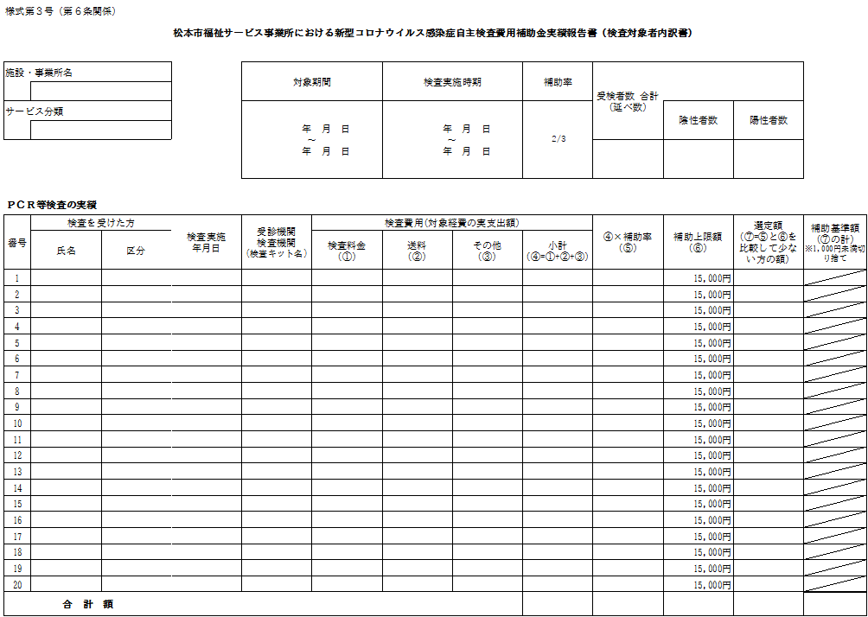

様式第４号（第７条関係）

松本市福祉サービス事業所新型コロナウイルス感染症の自主検査費用補助金交付請求書

年　　月　　日

（宛先）松本市長

申請者

所在地

　法人名

代表者職氏名

電話番号

　年　月　日付け　　指令第　号で確定のあった標記補助金を下記のとおり請求します。

記

１　交付決定（確定）額　　　金 円

２　請求額 金 円

３　補助金の振込先

|  |  |  |  |
| --- | --- | --- | --- |
| 取引金融機関名 | 銀行 農協  信金 信組 | 支店名 | 支店  支所 |
| 口座種別 | 普通　・　当座 | | |
| 口座番号 |  | | |
| 名義人 | (ﾌﾘｶﾞﾅ) | | |
|  | | |

様式第５号（第８条関係)

松本市福祉サービス事業所における新型コロナウイルス感染症自主検査費用

補助金交付請求書(代理受領用)

年　　月　　日

（宛先）松本市長

所在地

法人名

代表者職氏名

電話番号

年　　月　　日付け　　　指令第　　　号で確定のあった標記補助金を下記のとおり請求します。

　なお、この請求による補助金の受領に係る権限については、次の者に委任します。

|  |  |
| --- | --- |
| 受　任　者 | |
| （事業所）名 |  |
| 代表者 | 印 |
| 所在地 | 電話　　　（　　　） |

記

１　交付決定（確定）額　　　金 円

２　請求額 金 円

３　補助金の振込先

|  |  |  |  |
| --- | --- | --- | --- |
| 取引金融機関名 | 銀行 農協  信金 信組 | 支店名 | 支店  支所 |
| 口座種別 | 普通　・　当座 | | |
| 口座番号 |  | | |
| 名義人 | (ﾌﾘｶﾞﾅ) | | |
|  | | |